**CAMBIO DE PROTOCOLO Y CAMBIO DE IDIOMA EN CENTRAL DE INCECIO ADVANCED**

Con este programa podremos realizar dos cambios en nuestra central.

**El primero**: Cambio de Idioma en el mismo protocolo que tengamos la central

**El segundo**: Cambio de protocolo de comunicación llámese Argus Vega, Apollo etc…

Procedemos a conectar la central de incendio al PC con el cable USB.

**PASO 1.**

Instalar flash programmer e iniciarlo.

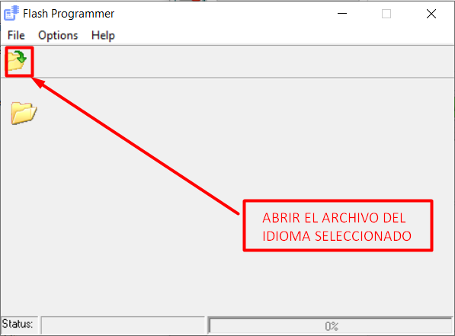

**PASO 2**.

Abrir el archivo donde lo tengamos descargado.

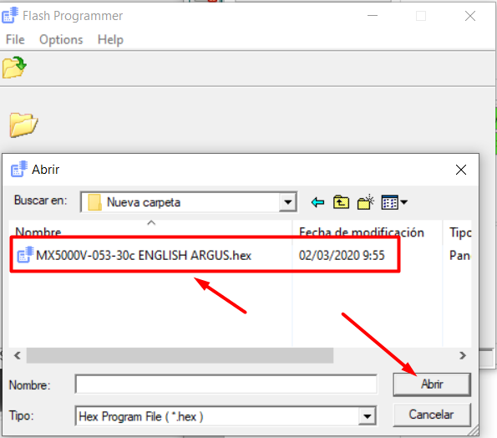

**PASO 3.**

Iniciamos el flasheo a la central

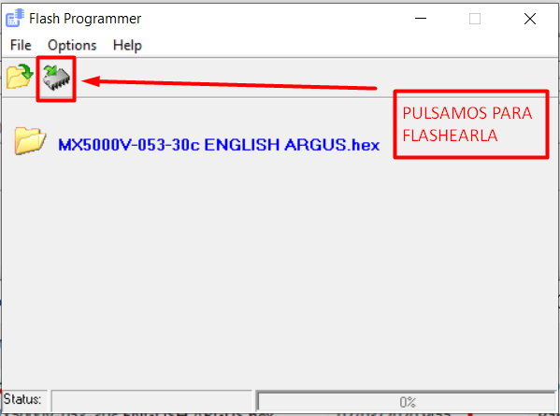

( Si diese fallo de no respons – Ir a controlador USB y desactivar VCP – volver a cargar el firmware y dará otra vez fallo – volver a activar VCP y volver a cargar firmware, ya no debería dar error y cargarse con normalidad, si no fuese el caso volver a cargar el firmware pero previamente antes de dar a siguiente ir a optión y dar a show boot versión ( Este proceso tarda bastante en cargar el firmware )